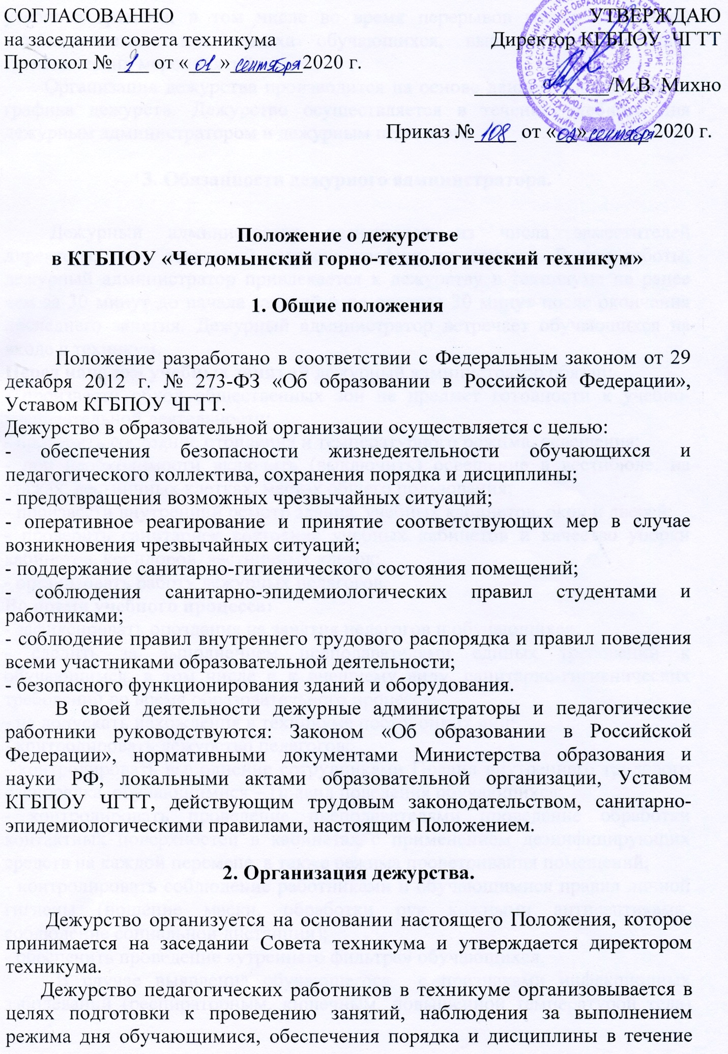

учебного времени, в том числе во время перерывов между занятиями, устанавливаемых для отдыха обучающихся, выполнения санитарно-гигиенических мероприятий.
Организация дежурства производится на основе данного Положения и графика дежурств. Дежурство осуществляется в течение учебного дня дежурным администратором и дежурным педагогом.

3. Обязанности дежурного администратора.

Дежурный администратор назначается из числа заместителей директора, зав. отделений согласно графику на семестр. В дни работы, дежурный администратор привлекается к дежурству в техникуме не ранее чем за 30 минут до начала занятий и не позднее 30 минут после окончания последнего занятия. Дежурный администратор встречает обучающихся на входе в техникум.
Перед началом учебных занятий дежурный администратор обязан:
- произвести обход общественных зон на предмет готовности к учебно-воспитательной деятельности;
- проверить состояние отопления и температурного режима, освещения;
- при необходимости включить (выключить) освещение в вестибюле, на этажах, лестничных клетках, местах общего пользования;
- произвести внутренний осмотр здания, учебных кабинетов, окон и дверей;
- проверить санитарное состояние учебных кабинетов и качество уборки кабинетов, коридоров, лестничных клеток;
- организовать работу дежурных педагогов.
Во время учебного процесса:
- зафиксировать опоздания на занятия педагогов и обучающихся;
- следить за выполнением преподавателями единых требований к обучающимся, в том числе и к внешнему виду, санитарно-гигиенических требований во время образовательного процесса;
- не допускать нахождения в техникуме посторонних лиц;
- контролировать дежурство педагогов;
- контролировать выполнение сотрудниками Правил внутреннего трудового распорядка, обучающимися – Правил поведения обучающихся;
- контролировать проведение преподавателями проведение обработки контактных поверхностей в кабинетах с применением дезинфицирующих средств на каждой перемене, а также режима проветривания помещений;
- контролировать соблюдение работниками и обучающимися правил личной гигиены (ношение маски, обработки рук кожными антисептиками, соблюдение социальной дистанции);
- обеспечить проведение «утреннего фильтра» обучающихся.
В случае выявления обучающегося с признаками инфекционных заболеваний (респираторным, кишечным, повышенной температурой тела) незамедлительно его изолировать, сообщить родителям (законным представителям) и уведомить об этом директора техникума.

4. Обязанности дежурного педагога.

Педагоги обязаны нести дежурство по техникуму в соответствии с утверждённым директором графиком. Дежурство между педагогами распределяется в соответствии с их нагрузкой.
Дежурство в первой смене начинается в 8.00 и заканчивается в 13.30, во второй смене начинается в 13.30 и заканчивается в 19.00
В обязанности дежурного педагога входит:
- Совместно с дежурным администратором встретить обучающихся в 8:00 и в 9:50 (во второй смене в 13.30) на вахте;
- Провести термометрию входящих в здание обучающихся, поставить отметку в журнале термометрии. В случае выявления обучающегося с признаками инфекционных заболеваний (респираторным, кишечным, повышенной температурой тела) незамедлительно сообщить дежурному администратору;
- Проверить наличие второй (сменной) обуви у студентов;
- Во время обеда осуществлять контроль за поведением студентов, при необходимости оказывать помощь работникам столовой;
- На переменах проверять состояние коридоров, холлов, лестницы, выставок и стендов, центрального входа (крыльца);
- Не допускать курение студентов в помещениях и на территории техникума;
- Контролировать соблюдение студентами правил поведения на переменах и пользования учебными кабинетами и мастерскими;
- При чрезвычайных ситуациях или несчастных случаях действовать по указанию дежурного администратора;
- Информировать дежурного администратора о всех чрезвычайных происшествиях в техникуме, связанных с жизнью и здоровьем детей.

Дежурный педагог, в случае невозможности выполнять свои обязанности, должен заблаговременно поставить об этом в известность администрацию с целью своевременной замены.

5. Права дежурного администратора.

Дежурный администратор в пределах своей компетенции:
- Принимает любые управленческие решения, касающиеся организации воспитательно-образовательного процесса во время своего дежурства;
- Требует от сотрудников соблюдения режима работы техникума, правил внутреннего трудового распорядка, расписания занятий и т.п;
- Привлекает к дисциплинарной ответственности обучающихся за проступки, дезорганизующие учебно-воспитательный процесс, в порядке, установленном правилами о поощрениях и взысканиях;
- Представляет сотрудников и обучающихся техникума к поощрению;
- Представляет к дисциплинарной ответственности сотрудников техникума.

VII. Права дежурного педагога.

Дежурный педагог в пределах своей компетенции:
- Принимает любые управленческие решения, касающиеся организации воспитательно-образовательного процесса во время своего дежурства;
- Требует от обучающихся техникума соблюдения правил внутреннего трудового распорядка, расписания занятий и т.п;
- Привлекает к дисциплинарной ответственности обучающихся за проступки, дезорганизующие учебно-воспитательный процесс, в порядке, установленном правилами о поощрениях и взысканиях.

